令和５年度　協力ガソリンスタンド　一覧



※福祉ガソリン利用券は切り離さず、ガソリンスタンドへご提出ください。

切り離したものは無効になる可能性があります。

令和５年度　協力ガソリンスタンド　全体図

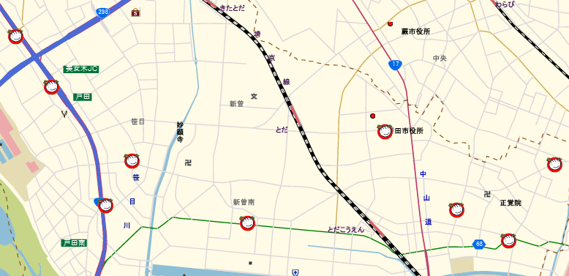

⑤萩新商店

④萩原油店

③日新商事

①金新

⑥丸金商事

②坂本商店

⑦春山重吉商店

【※裏面詳細地図あり】

令和５年度　協力ガソリンスタンド　詳細図

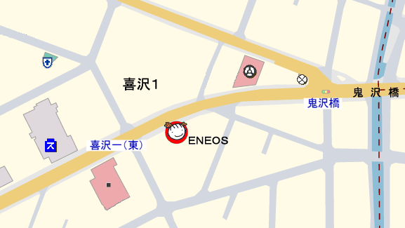

①金新

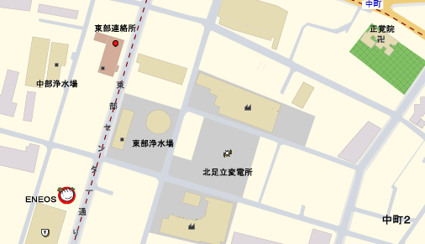

②坂本商店

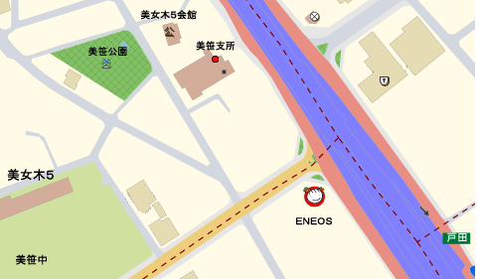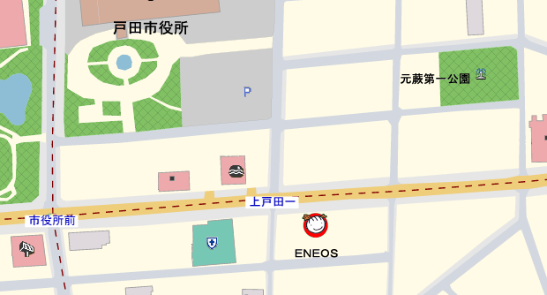

④萩原油店

③日新商事

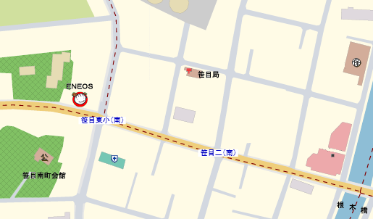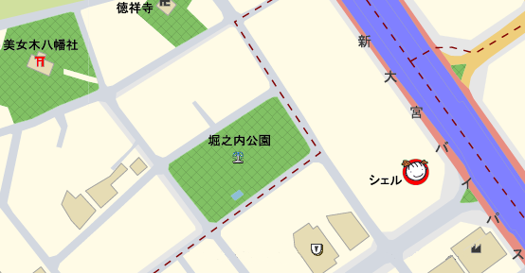

⑥丸金商事

⑤萩新商店

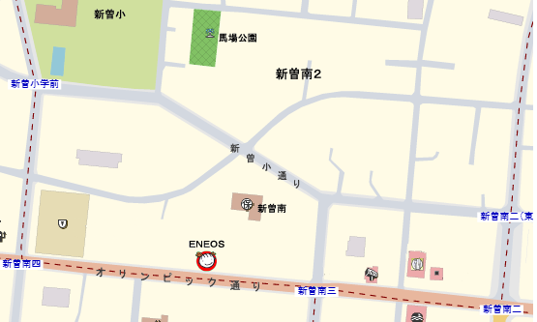

⑦春山重吉商店

各地図のトコちゃんの位置が

ガソリンスタンドです。



戸田市役所　障害福祉課

戸田市上戸田１－１８－１

TEL：０４８－４４１－１８００

FAX：０４８－４４４－５５８８